ИЮНЬ
2023
Информационно - познавательная газета о питании детей дошкольного возраста.

островок здоровья
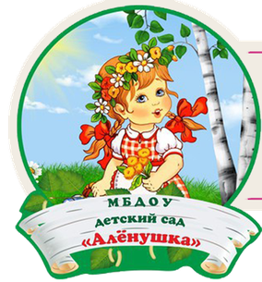
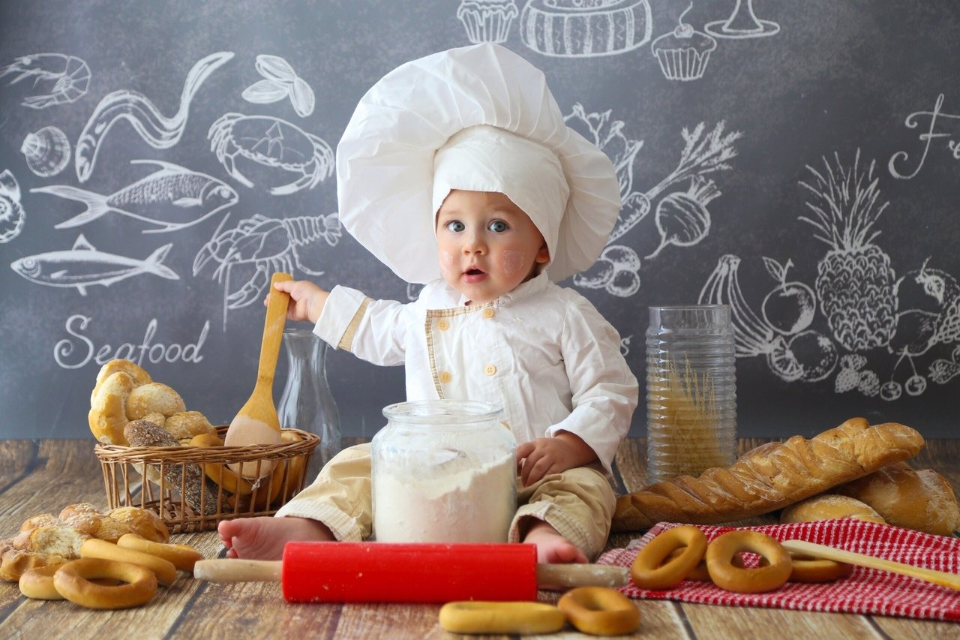

10 ИЮНЯ отмечается сладкий праздник – ВСЕМИРНЫЙ ДЕНЬ МОРОЖЕНОГО  В списке праздников, посвящённых различным сладостям и десертам, безусловно, этот найдёт поклонников во всех частях Земного шара. Мало кто среди людей с равнодушием относится к этому молочному продукту. Для детей же мороженое – всегда сладость и радость!  Считается, что именно 10 июня 1786 года в США начались массовые продажи мороженого. Поэтому и праздник, не имеющий официального статуса, отмечают именно в этот день.  История мороженого, как продукта, уходит своими корнями в глубокую древность. Ещё около 3000 лет назад в Китае делали прохладительные блюда из смеси льда, снега и кусочков фруктов. Позднее там же появился рецепт смешивания молока и льда, хранившийся в строгой тайне. Делали свои прохладительные десерты и в Древнем Израиле, и в Греции. Они более походили на то, что сейчас называют замороженным соком.  В России также делали прохладительные лакомства по собственным рецептам. Основой для них служило замороженное молоко, творог, сметана с добавлением других ингредиентов. Мороженое стало одним из наиболее доступных лакомств в Советском Союзе, а его вкус до сих пор остаётся элементом ностальгии для многих, хоть однажды его попробовавших, а также эталоном при сравнении вкусовых качеств современного мороженого. | Читайте в номере:  Рубрика: «Поздравляем!»  Рубрика: «Советы Доктора Айболита»  Рубрика: «Очень вкусно!»  Рубрика: «По секрету всему свету»  Рубрика: «Чем занять ребенка на кухне?»  Рубрика: «Почитай-ка»  Рубрика: «Вместе с детьми»  Рубрика: «Детская страничка»

РУБРИКА «СОВЕТЫ ДОКТОРА АЙБОЛИТА»

«РАЦИОНАЛЬНОЕ ПИТАНИЕ ДОШКОЛЬНИКОВ»

1. После года, когда ребенок ест достаточно твердую пищу, увеличивается его потребность в жидкости. Существуют ли нормы, сколько жидкости дети дошкольного возраста должны выпивать в сутки?
В среднем дошкольнику достаточно полутора литров жидкости в сутки, с учетом соков, чая и супов. Этот объем рекомендован при сбалансированном питании, когда рацион не перегружен жирной или соленой пищей. В любом случае недопустимо, чтобы ребенок долгое время испытывал жажду.
2. Большинство детей предпочитают сладкие газированные напитки. К сожалению, родители зачастую идут на поводу у пристрастий малышей. Как часто и в каком количестве можно предлагать ребенку такие напитки?
Газированные напитки в большом количестве не полезны не только детям, но и взрослым, на этом настаивают гастроэнтерологи, диетологи, стоматологи и врачи других специальностей. До 5-7 лет ребенку нельзя предлагать газированную воду. Детей старшего возраста можно изредка побаловать сладким напитком, предварительно выпустив большую часть газов. И конечно же стоит доказывать на собственном примере, что полезнее сок или обычная бутилированная вода, нежели модные шипучие напитки.
Что касается организованного питания, то санитарно- эпидемиологические правила и нормативы для дошкольных организаций, утвержденные в 2010 г., запрещают использование газированных напитков в питании детей.
3. Современные технологии позволяют получать молоко с длительным сроком хранения, которое в закрытой упаковке не портится даже при комнатной температуре в течение полугода. Не вредно ли такое молоко детям-дошкольникам?
Хочется успокоить тех, кто сомневается в полезности такого молока. В него ничего не добавляется, чтобы продлить срок хранения. Это обычное молоко нормальной жирности. Все дело в технологии и упаковочных материалах. Наука в этом отношении шагнула далеко вперед. Прежде всего, в области обеззараживания и расфасовывания молока, в создании водо - и газонепроницаемой упаковки. Все это обеспечивает возможность длительного хранения продукта, что проверено в ходе специальных исследований. Можно употреблять в пищу молоко со сроками хранения до полугода: полезных свойств продукт не утрачивает.

Информация взята из журнала «Медицинское обслуживание и организация питания в ДОУ»

РУБРИКА «ОЧЕНЬ ВКУСНО!»
(из десятидневного меню детского сада)

Технологическая карта № 67
Наименование изделия: Кофейный напиток с молоком
Номер рецептуры 395
Наименование сборника рецептур: Сборник рецептур блюд и кулинарных изделий для питания детей в дошкольных организациях / под ред. М.П. Могильного и Т.В. Тутельяна. – М.: ДеЛи принт, 2011. – 584 с.

Наименование продуктов | Масса, г |  | Масса, г
Наименование продуктов | брутто | нетто | брутто | нетто
Кофейный напиток | 3,3 | 3,3 | 2,2 | 2,2
Сахар | 11 | 11 | 8,3 | 8,3
Молоко | 100 | 100 | 75 | 75
Вода | 120 | 120 | 90 | 90
Выход | - | 200 |  | 150

Химический состав данного блюда на 200 г.
Пищевые вещества (г) |  |  |  | Энерге-  тическая ценность (ккал) | Витамины (мг) |  |  | Минеральные вещества (мг)
Б | в т.ч. животные | Ж | У | Энерге-  тическая ценность (ккал) | C | B1 | В2 | Ca | Fe
3,16 | 0 | 2,67 | 15,95 | 101,1 | 1,3 | 0,04 | 0,14 | 125,74 | 0,14

Химический состав данного блюда на 150 г.
Пищевые вещества (г) |  |  |  | Энерге-  тическая ценность (ккал) | Витамины (мг) |  |  | Минеральные вещества (мг)
Б | в т.ч. животные | Ж | У | Энерге-  тическая ценность (ккал) | C | B1 | В2 | Ca | Fe
2,34 | 0 | 1,99 | 11,96 | 75,82 | 0,97 | 0,03 | 0,1 | 94,3 | 0,1

Технология приготовления
В сваренный процеженный кофейный напиток добавляют горячее кипяченое молоко, сахар и доводят до кипения.
Требования к качеству
Внешний вид: кофейный напиток налит в стакан или чашку
Консистенция: жидкая
Цвет: светло-коричневый
Вкус: сладкий, с выраженным привкусом кофейного напитка и кипяченого молока
Запах: аромат кофейного напитка и кипяченого молока

РУБРИКА «ПО СКРЕТУ ВСЕМУ СВЕТУ»

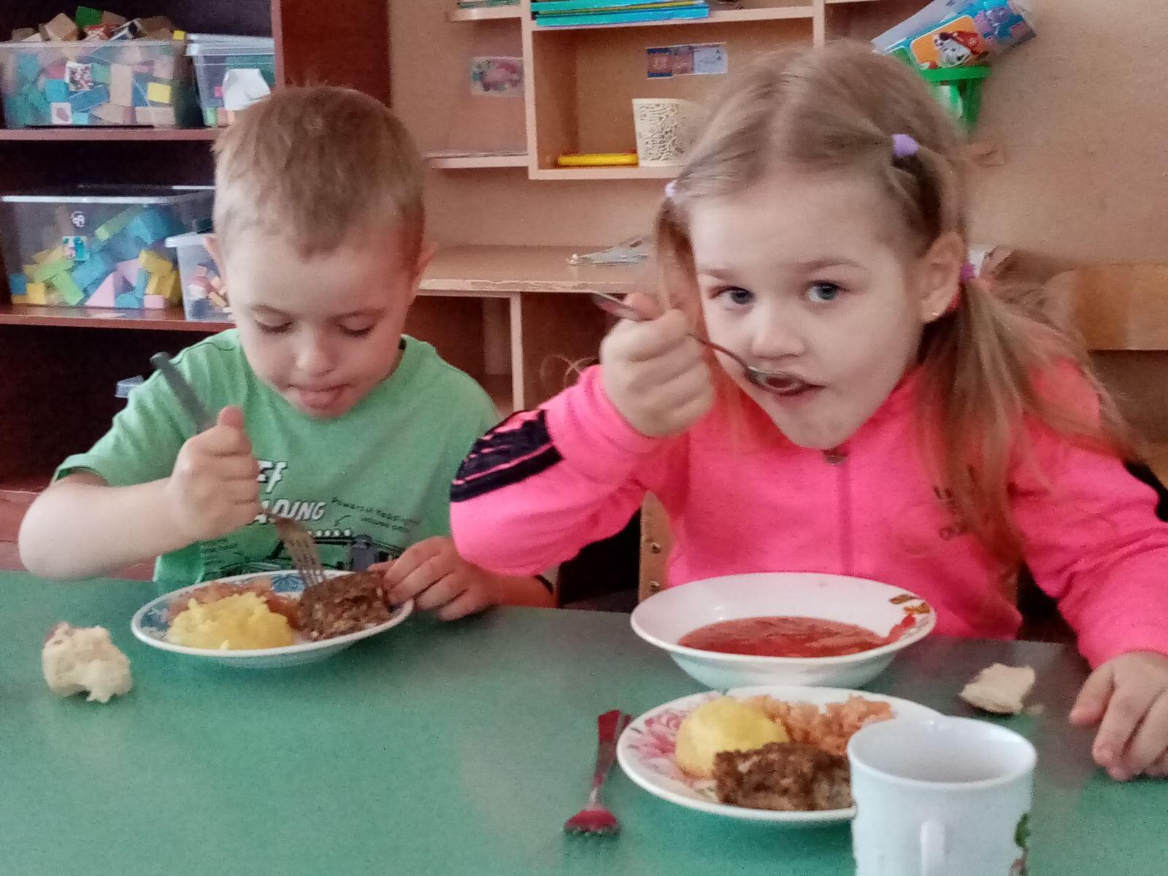
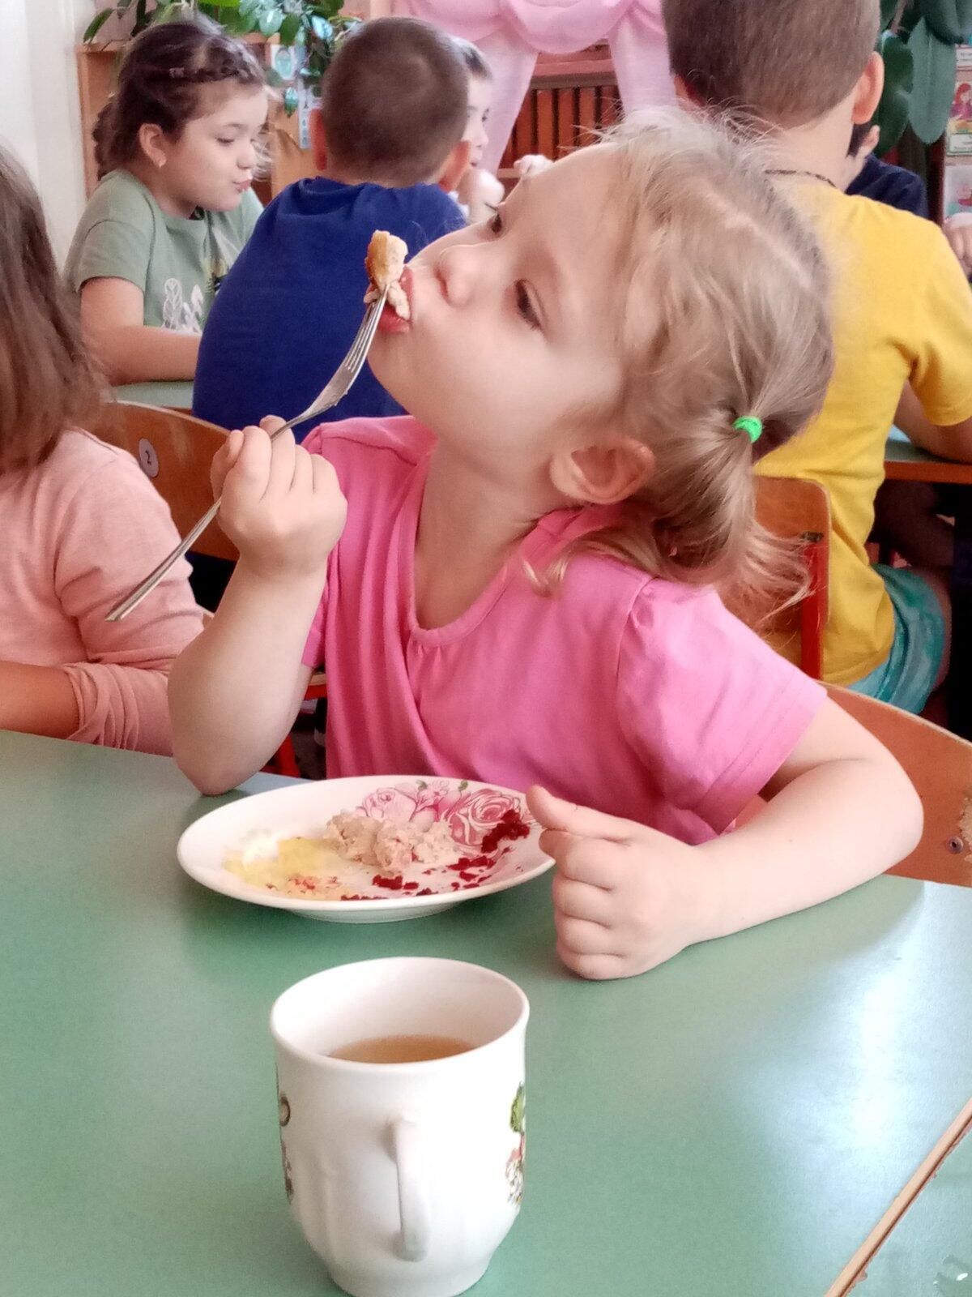

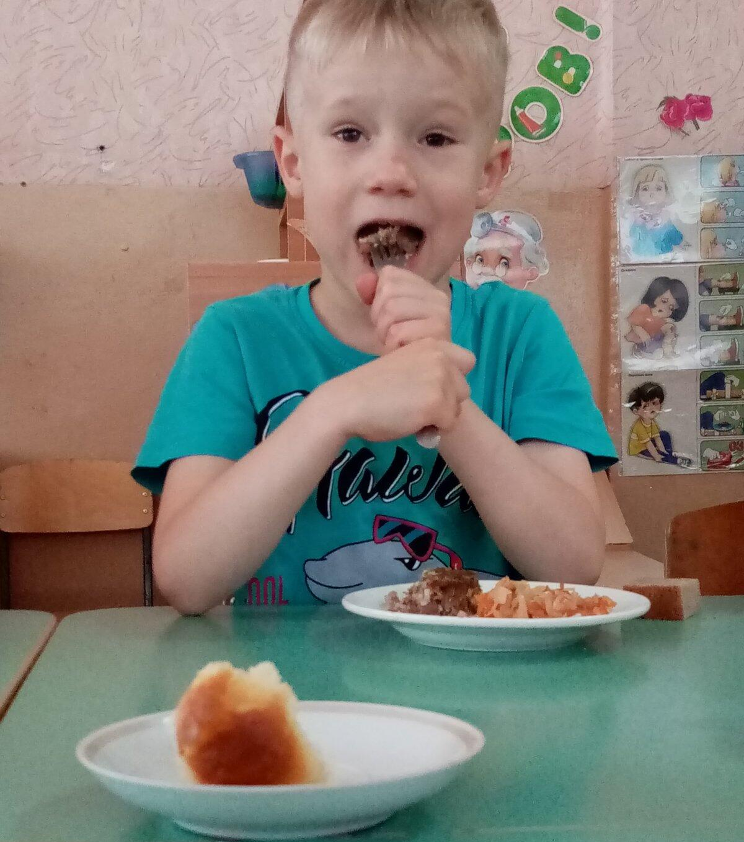

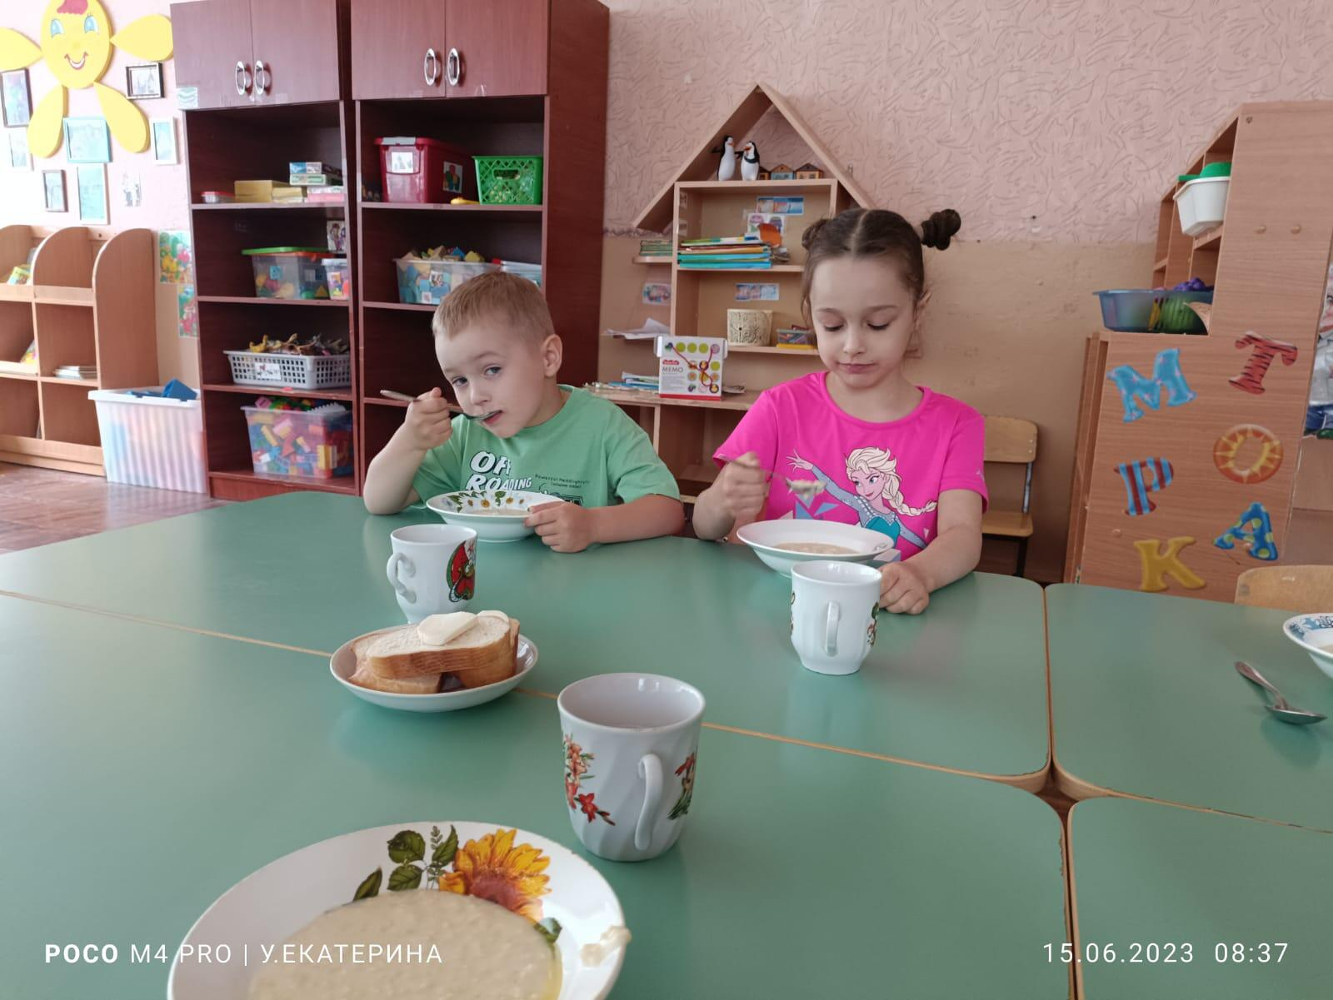

РУБРИКА «ЧЕМ ЗАНЯТЬ РЕБЕНКА НА КУХНЕ?»

КАК СДЕЛАТЬ МОРОЖЕНОЕ?
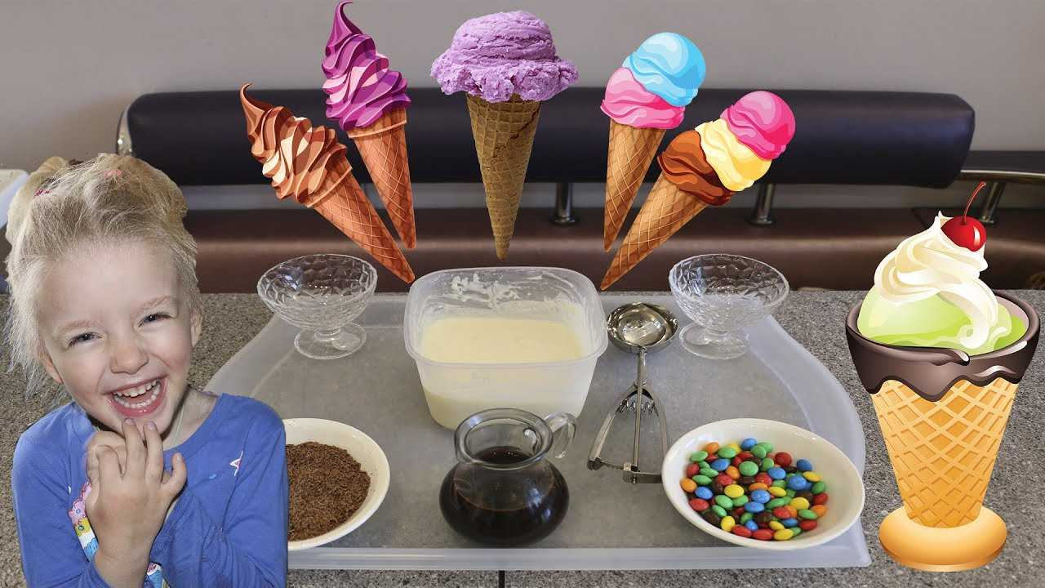
Для мороженого вам понадобится: какао, сахар, молоко, сметана. Можно в него добавить тертого шоколада, вафельные крошки или мелкие кусочки печенья.
Размешайте в мисочке две столовых ложки какао, одну столовую ложку сахара, четыре столовые ложки молока и две столовые ложки сметаны. Добавьте крошки печенья и шоколада. Мороженое готово. Теперь его надо охладить.
Возьмите миску побольше, положите в нее лед, посыпьте его солью, перемешайте. На лед поставьте мисочку с мороженым и сверху накройте полотенцем, чтобы в нее не проникало тепло. Каждые 3–5 минут помешивайте мороженое. Если у вас хватит терпения, то через каких-нибудь 30 минут мороженое загустеет и его можно будет попробовать. Вкусно?
Как же работает наш самодельный холодильник? Известно, что лед тает при температуре ноль градусов. Соль же задерживает холод, не дает льду быстро таять. Поэтому соленый лед дольше сохраняет холод. Да еще полотенце не дает проникнуть теплому воздуху к мороженому. А результат? Мороженое выше всяких похвал!

НЕПОСЛУШНЫЙ ЛЕД

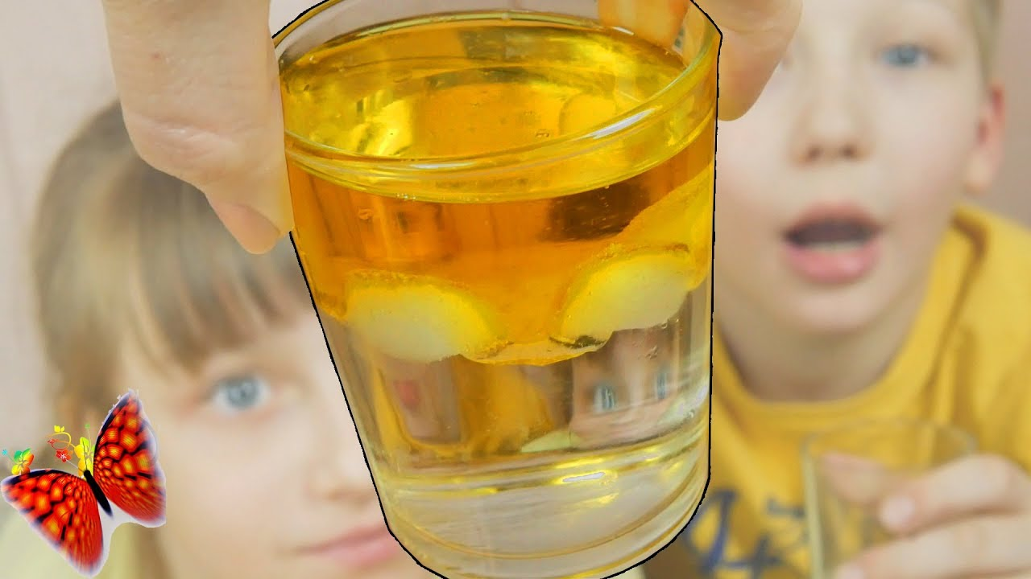
Возьмите прозрачную емкость (можно стакан), налейте в него воды до половины. Затем в воду поместите кубик льда. Вы увидите, что лед плавает на поверхности воды. Влейте в этот же стакан растительного масла, доведя объем жидкостей до полного наполнения сосуда. Оказывается, что лёд не будет всплывать сквозь масло, а «зависнет» между двумя жидкостями! Это доказывает, что лед имеет меньшую плотность, чем вода, но большую чем масло. По этой причине он всплывает в воде, но

тонет в масле.

РУБРИКА «ПОЧИТАЙ-КА»

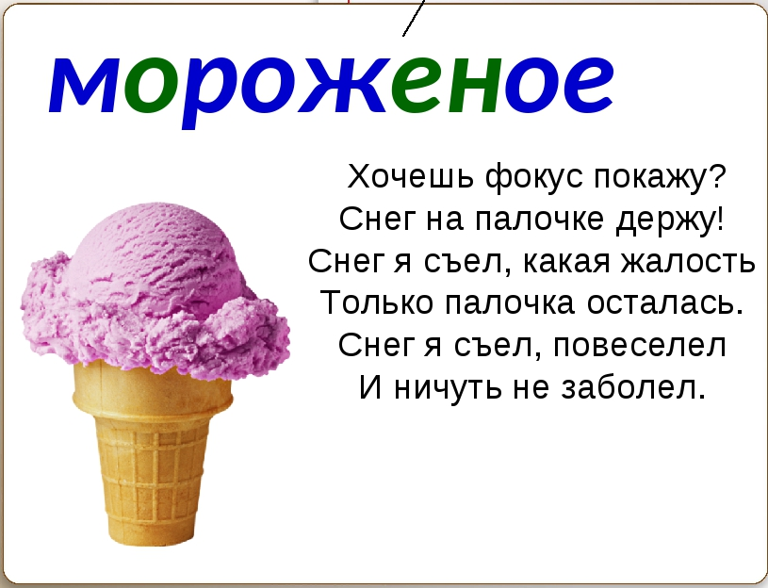

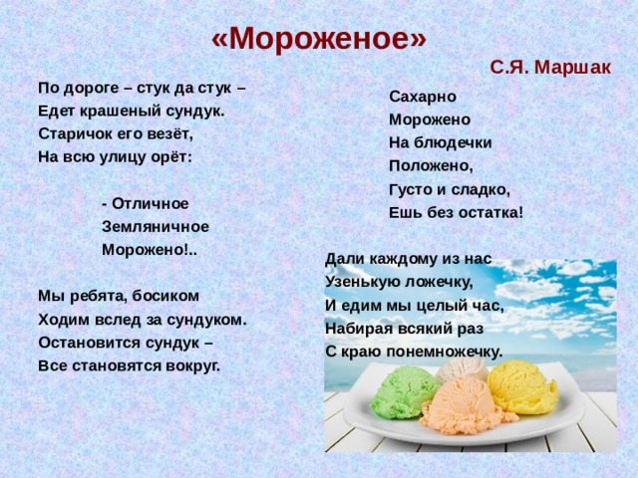
РУБРИКА «ВМЕСТЕ С ДЕТЬМИ»

ДЕЛАЕМ МОРОЖЕНОЕ ИЗ ВАТЫ

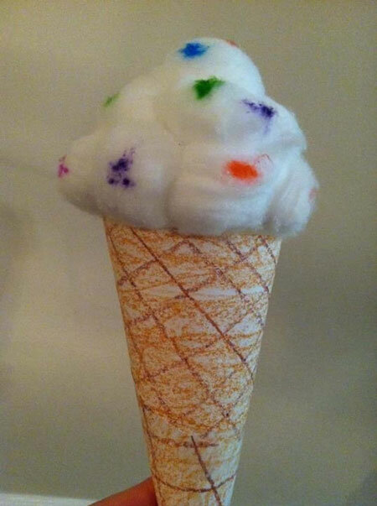
Берем плотный лист картона, сворачиваем из него кулек. Это будет рожок для мороженого. Чтобы он выглядел красивее, лучше на нем предварительно нанести «вафельные» очертания.
- Далее берем вату. Делаем из нее комки.
- Набиваем комками картонный рожок. Чтобы облегчить работу, можно набить рожок обычной ватой, а сверху, в видимой части, поместить комки.
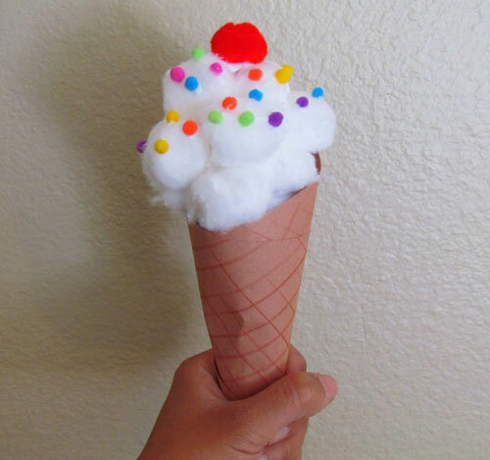
- Чтобы комки держались, их нужно слегка подклеить друг к другу.
- Из бумаги разных цветов нарезаем маленькие кружочки, квадратики и прямоугольники.
- Посыпаем ими сверху ватные комки. Чтобы они там держались, лучше их приклеить.

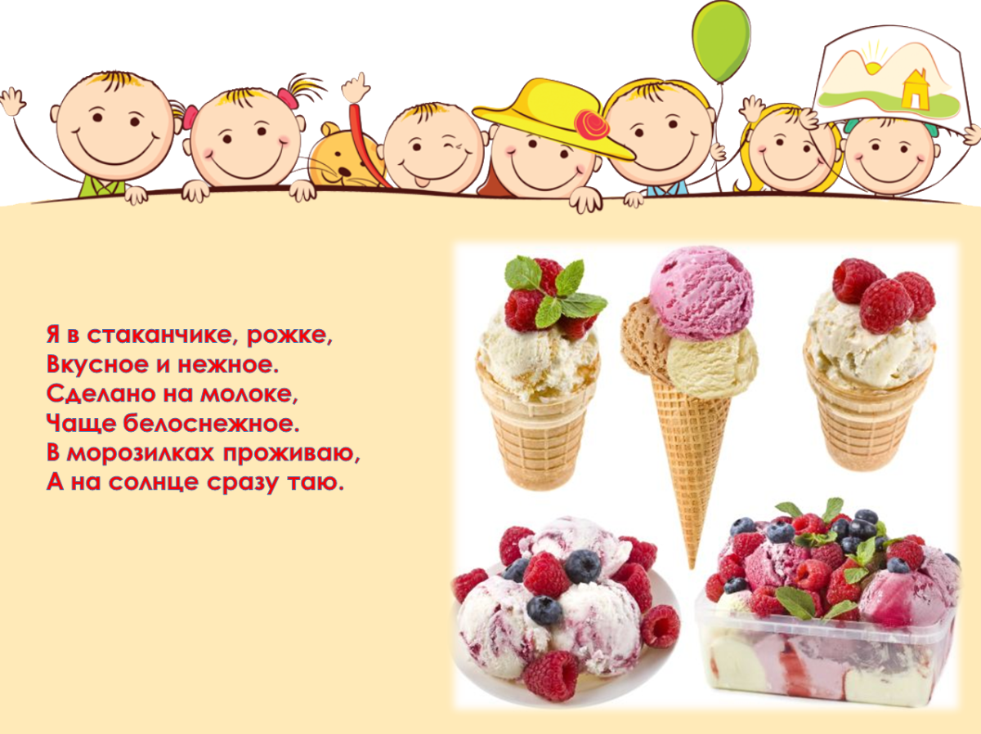

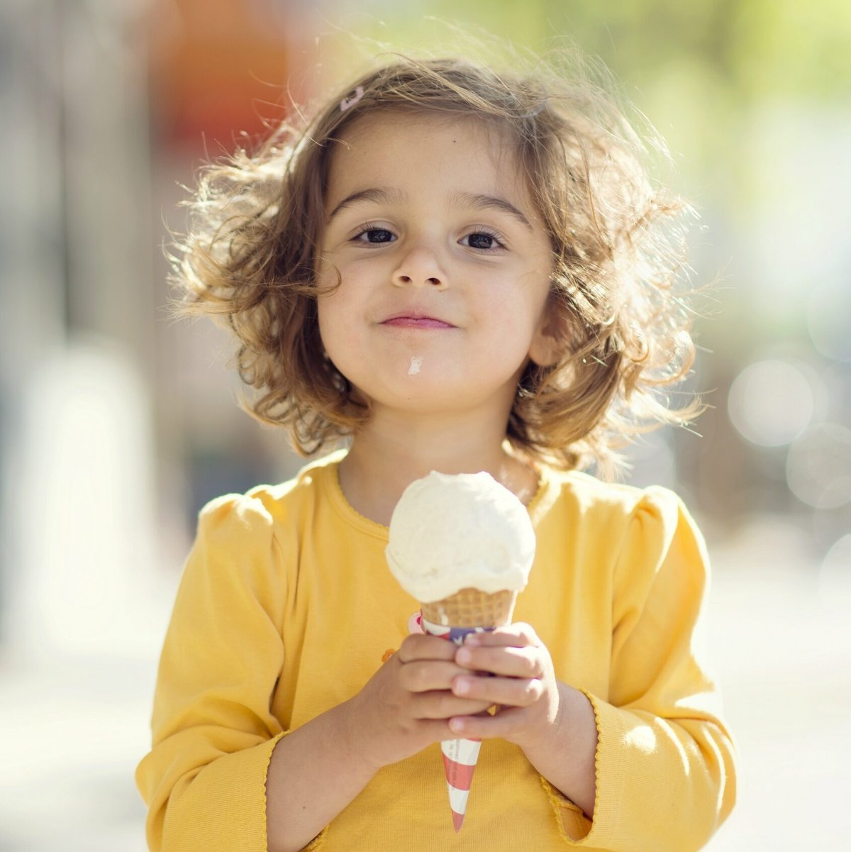

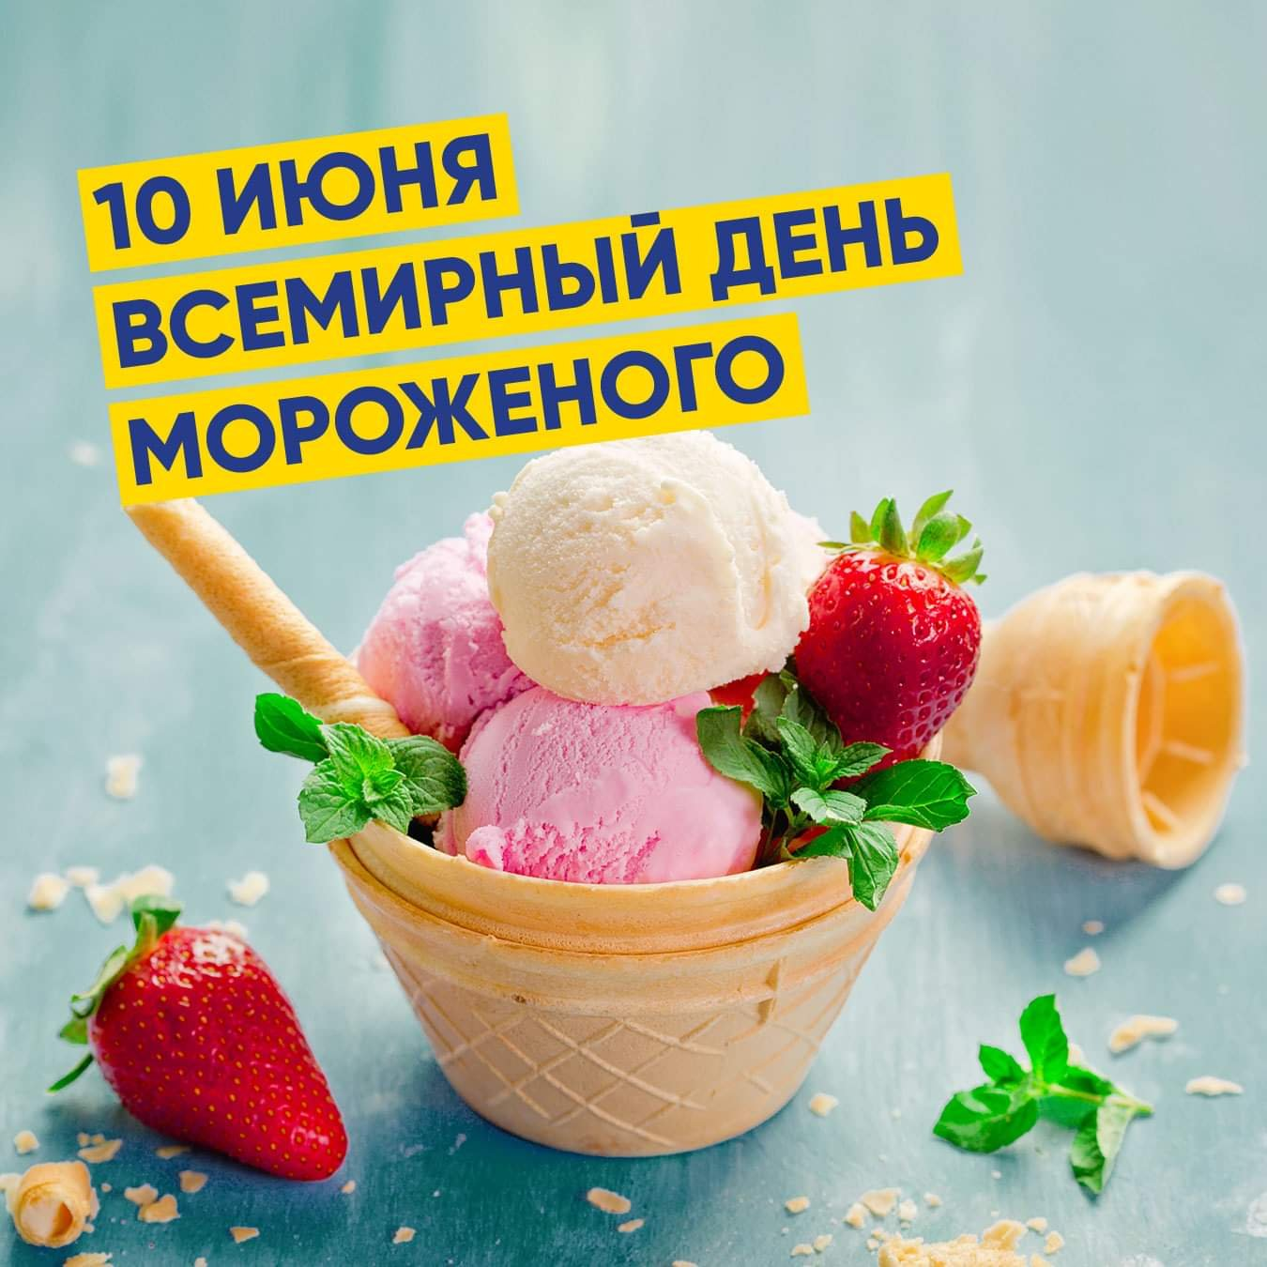
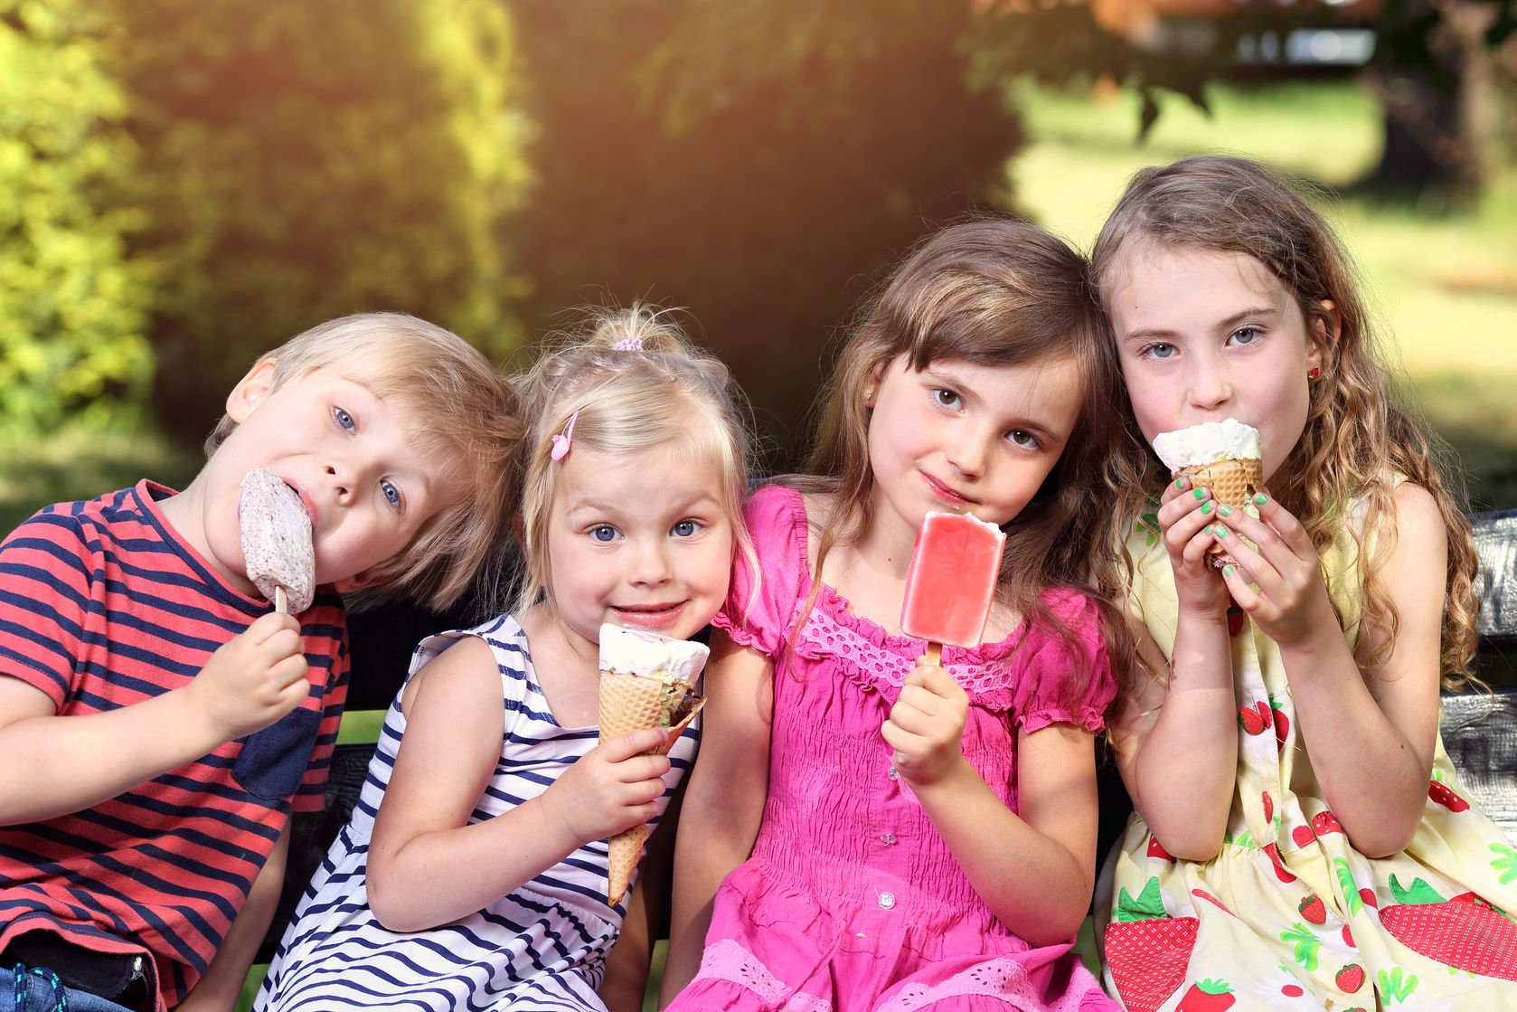

(представленные фото взяты с разных сайтов сети интернет)

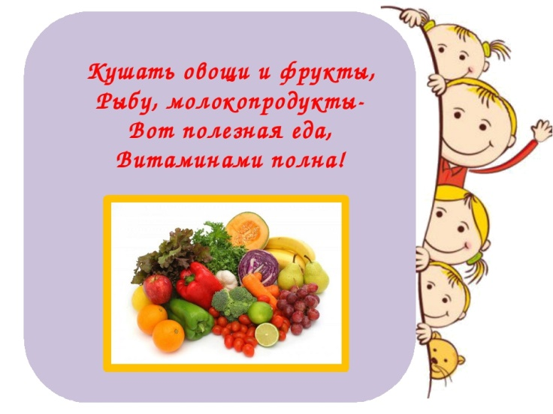
Написать в редакцию Вы можете по Е-mail:
https://sadovaya.72@mail.ru
Главный редактор: Усевич И.М.
старший воспитатель
Редактор и составитель: Молчанова Т.В. инструктор ФК
Сайт детского сада:
https://dsalenushka.yak-uo.ru
Сайт Телеграмм:
https://t.me/yakalenushka

